
ПОМНИТЕ ОБ ОПАСНОСТИ РЫБНОЙ ЛОВЛИ
В ОХРАННОЙ ЗОНЕ ЛИНИЙ ЭЛЕКТРОПЕРЕДАЧИ!

С появлением большого количества рыболовных углепластиковых удилищ длинной более 5 метров в Республике Беларусь отмечается печальная статистика несчастных случаев с рыбаками, попавшими под действие электрического тока вблизи линий электропередачи.
Вот лишь несколько из них:
11 апреля 2023 года возле города Белоозерска Березовского района Брестской области погиб мужчина 1985 г.р. Около отводящего канала Березовской ГРЭС был обнаружен труп мужчины, рядом с которым находилась поломанная удочка.
Причиной смерти оказалось поражение электротоком. В результате осмотра места несчастного случая установлено, что между дорогой и каналом проходит воздушная линия электропередачи напряжением 10 000 Вольт.
28 мая 2023 года в Пинском районе Брестской области погиб мужчина 1994 г.р. Житель деревни Почапово отправился на рыбалку рано утром. Вечером он не вернулся домой. Жена, обеспокоенная его длительным отсутствием, отправилась на его поиски. Мужчина был найден мертвым в охранной зоне воздушной линии электропередачи напряжением 110 000 Вольт. Причина смерти – поражение электротоком.
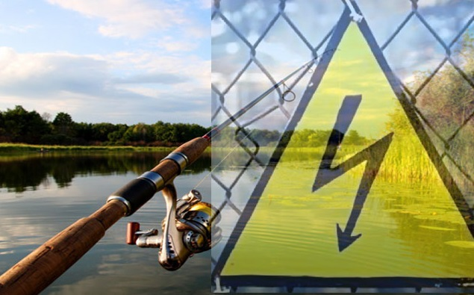
28 августа 2022 года вблизи деревни Кулики Ляховичского района Брестской области школьник 2007 г.р. был смертельно травмирован электрическим током. Вместе с дедушкой они ловили рыбу на канале, над которым проходит воздушная линия электропередачи напряжением 10 000 Вольт. Подросток приблизил удилище к проводам и был смертельно поражен электрическим током.
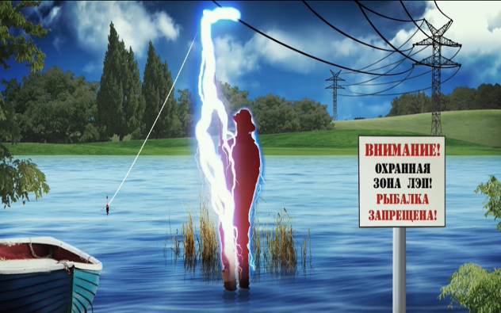
Следует помнить, в границах охранных зон ЛЭП запрещен лов рыбы с применением снастей, позволяющих приблизиться на недопустимое расстояние к токоведущим частям (проводам) ЛЭП. Поражение человека электротоком может произойти без прикосновения, а только при приближении на опасное расстояние к токоведущим частям. Для воздушных линий напряжением 10 000 – 35 000 Вольт оно составляет менее 0,6 м, для воздушных линий 110 000 Вольт – менее 1 м. Кроме того, опасным становится и место, где находится рыбак, попавший под действие электротока, так как ток имеет свойство «растекаться» по почве в радиусе 8-10 метров от места замыкания на землю.
Филиал Госэнергогазнадзора по Витебской области предупреждает: чтобы рыбалка не закончилась несчастным случаем, важно соблюдать правила поведения в охранных зонах электрических сетей. Рыболовам необходимо внимательно ознакомиться с характеристиками своих снастей и не пренебрегать предупреждающими надписями на плакатах.

